安装Tomcat
双击apache-tomcat-6.0.29.exe
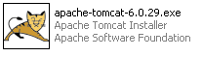

下一步
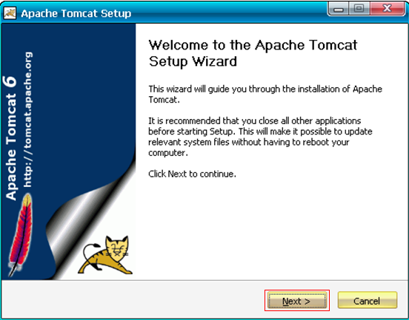

同意
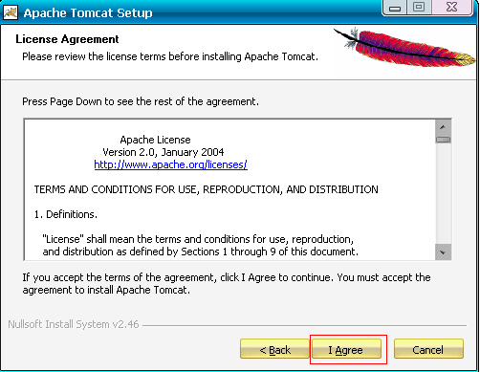

选择全部，然后点击下一步
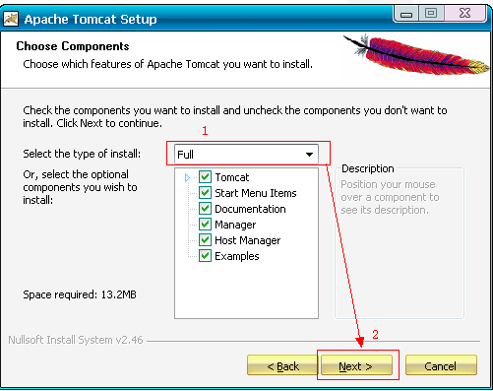

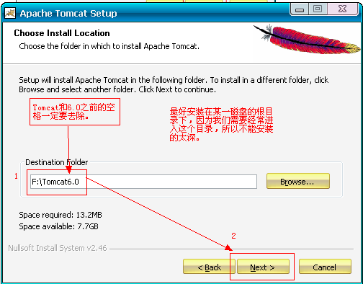

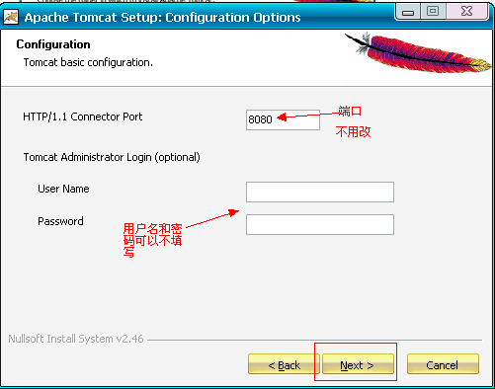

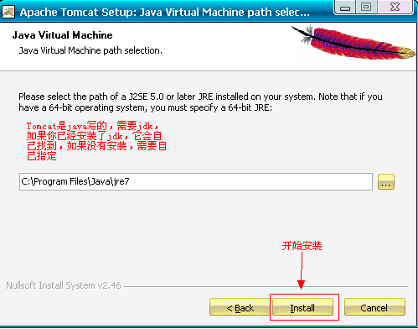

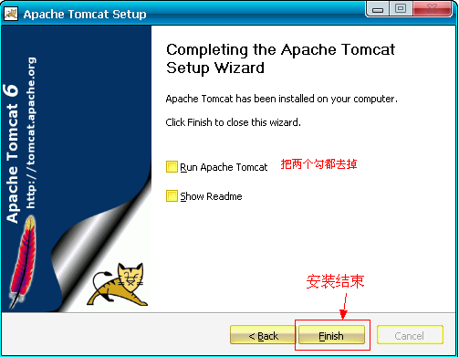

启动Tomcat
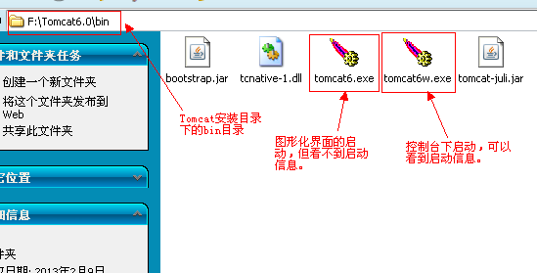

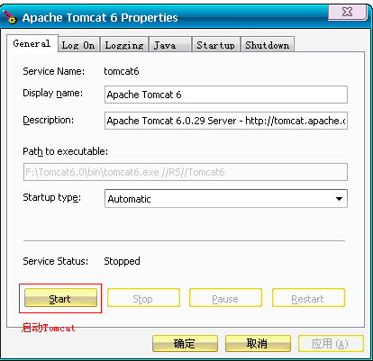
启动Tomcat 开始-->所有程序-->Tomcat6-->monitor tomcat，查看右下角系统托盘，双击tomcat托盘文件，弹出对话框，点击start按钮！
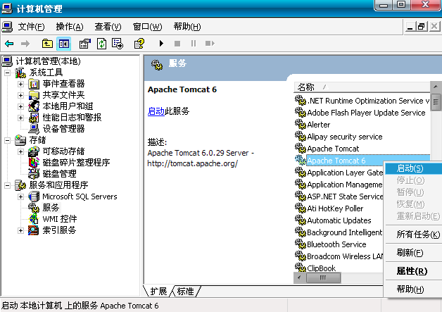

关闭Tomcat
如果是图形界面的话，只需要点击stop按钮就OK了。
如果是控制台的话，在控制台上按Ctrl + C就关闭了。最好不要使用直接把控制台窗口关闭的方式关闭Tomcat。
如果是在系统服务中启动，那么就到系统服务中关闭。

